

Processo e Metodologias de Software – LEGSI, 2º Ano, 2024/25

Projeto PMS – Momento 4.1

PL5 - Grupo 2

1ª iteração do projeto “PMS-TUB”


Afonso Martim Carvalho Leite a108552 (a108552@alunos.uminho.pt) | Inês Margarida Pinheiro de Melo a108628 (a108628@alunos.uminho.pt) | João Filipe Ferreira Ribeiro  a108545 (a108545@alunos.uminho.pt) | Pedro Afonso Ribeiro Lopes  a108734 (a108734@alunos.uminho.pt)




Índice

1. Project Defined Process 2
1. Introdução 2
1.1 Propósito 2
1.2 Âmbito 2
1.3 Definições, Acrónimos e Abreviações 2
1.4 Referências 2
1.5 Visão Geral 2
2. Visão geral do caso de desenvolvimento 3
2.1 Modelo de ciclo de vida 3
2.2 Amostra dos planos de iteração 4
2.2.1 Fase Inception 4
2.2.2 Fase Elaboration 6
2.2.3 Fase Construction 8
2.2.4 Fase Transition 10
3. Fluxo de trabalho 13
4. Artefactos 14
5. Relatórios 21
6. Papéis 22
7. Diretrizes e Procedimentos Específicos do Projeto 25
2. Risk List 26
3. Tools 31
1. System STAR 31
2. ProjectLibre 31
3. Google Docs 31
4. Google Sheets 32
5. OpenUP 32
6. CMMi 32
7. Visual Studio Code (IDE) 32
4. Glossary 33

Project Defined Process

1. Introdução

1.1 Propósito

O "Project Defined Process" tem o propósito de auxiliar, orientar e apoiar os diferentes membros envolvidos no projeto.
Este, estabelece os processos que devem ser seguidos e adotados ao longo do desenvolvimento. As revisões realizadas e os requisitos definidos, fornecem uma base de apoio que contribui para uma visão mais clara do projeto. Além disso, este processo serve como referência para as etapas de aprovação.

1.2 Âmbito
Este projeto foi iniciado em resposta a uma solicitação dos Transportes Urbanos de Braga, com o objetivo de criar sistemas de transporte inteligentes e conectados, capazes de antecipar e responder, em tempo real, às necessidades dos passageiros.

1.3 Definições, Acrónimos e Abreviações
PMS - TUB: Processos e Metodologias de Software - Transportes Urbanos de Braga.

1.4 Referências
Enunciado do momento 2 e 4 que estão disponíveis na Blackboard;
OpenUP;
CMMi.

1.5 Visão Geral
Na descrição deste artefato, começamos por definir o seu objetivo e explicar os acrónimos associados ao projeto. Em seguida, detalhamos o ciclo de vida do projeto, especificando cada iteração e as datas previstas de entrega.
Após essa introdução, identificamos as diferentes fases de cada iteração, acompanhadas de uma breve explicação de cada uma delas. Junto a essas informações, serão listadas as tarefas a serem realizadas e as práticas correspondentes. Após um estudo detalhado, identificamos que algumas dessas tarefas e práticas são comuns a várias fases.
Em relação à fase de Inception, que será aprofundada na Unidade Curricular de Processos e Metodologias de Software, também destacamos os produtos de trabalho associados.

2. Visão geral do caso de desenvolvimento

2.1 Modelo de ciclo de vida

Este projeto conta com 3 etapas de controlo:

● A 1ª Iteração terá a entrega dos artefactos:

→ Project Defined Process;
→ Risk List;
→ Tools;
→ Glossary.

Data Limite de Entrega: 15-11-2024

● A 2ª Iteração terá a entrega dos artefactos:

→ Vision;
→ System Wide Requirements;
→ Use Case Model;
→ Use Case Specification.

Data Limite de Entrega: 06-12-2024

● A 3ª Iteração terá a entrega dos artefactos:

→ Architecture Notebook;
→ Test Case;
→ Proof of Concept.

Data Limite de Entrega: 20-12-2024

2.2 Amostra dos planos de iteração

2.2.1 Fase Inception

A fase de inception define a visão e o âmbito inicial do projeto, alinhando a equipa e os stakeholders nos objetivos, requisitos essenciais e expectativas. É uma fase de planeamento básico, onde se estabelece o propósito do projeto e os problemas que este visa resolver, criando uma base para o desenvolvimento do projeto.
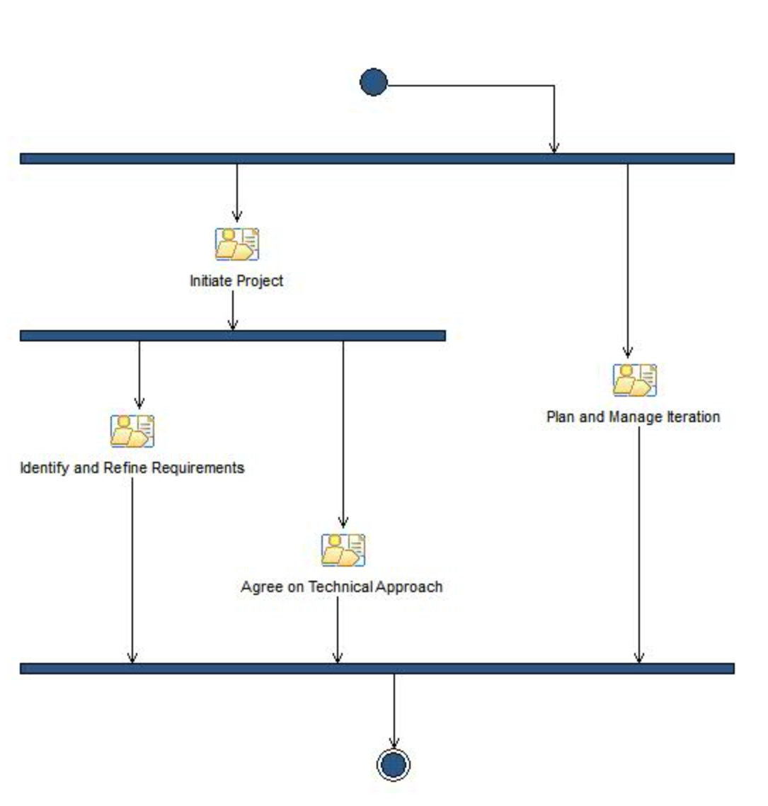

Tarefas | Passos
Iniciar o Projeto | Desenvolver a Visão Técnica
Iniciar o Projeto | Planear o Projeto
Planear e Gerir a Iteração | Planear a Iteração
Planear e Gerir a Iteração | Preparar o Ambiente:
Planear e Gerir a Iteração | - Adaptar o Processo  - Configurar as Ferramentas  - Verificar a instalação e configurar as Ferramentas  - Implementar o processo
Planear e Gerir a Iteração | Gerir a Iteração
Planear e Gerir a Iteração | Avaliar os Resultados
Identificar e Descrever os Requisitos | Detalhar os Requisitos
Identificar e Descrever os Requisitos | Detalhar os cenários de Casos de Uso
Identificar e Descrever os Requisitos | Detalhar os requisitos do Sistema
Identificar e Descrever os Requisitos | Criar Casos de Teste
Acordar a Abordagem Técnica | Visualizar a Arquitetura

2.2.2 Fase Elaboration
A fase de elaboration é a segunda etapa no ciclo de desenvolvimento de software, é nesta fase onde se detalha a arquitetura do sistema e se clarificam os requisitos principais. O objetivo principal desta fase é reduzir riscos e assegurar que a equipa tem uma compreensão clara do que será desenvolvido. Nesta fase refinam-se os requisitos essenciais, são geridos os riscos técnicos, e é realizado um planeamento mais detalhado para as próximas fases do projeto.

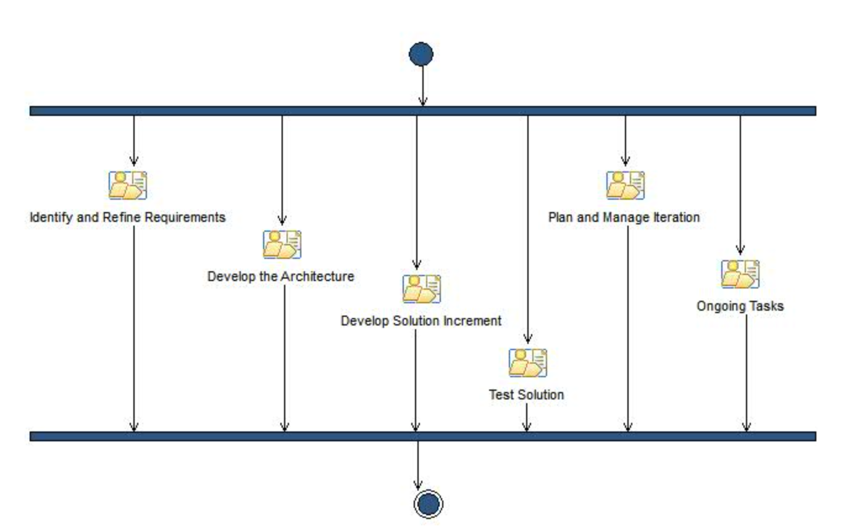

Tarefas | Passos
Planear e Gerir a Iteração | Planear a Iteração
Planear e Gerir a Iteração | Preparar o Ambiente:
Planear e Gerir a Iteração | - Adaptar o Processo  - Configurar as Ferramentas  - Verificar a instalação e configurar as Ferramentas  - Implementar o Processo
Planear e Gerir a Iteração | Gerir a Iteração
Planear e Gerir a Iteração | Delinear o plano de Implementação
Planear e Gerir a Iteração | Avaliar os Resultados
Identificar e Descrever os Requisitos | Detalhar os Requisitos
Identificar e Descrever os Requisitos | Detalhar os cenários de Casos de Uso
Identificar e Descrever os Requisitos | Detalhar os requisitos do Sistema
Identificar e Descrever os Requisitos | Criar Casos de Teste
Desenvolver a Arquitetura | Aperfeiçoar a Arquitetura
Desenvolver o incremento da Solução | Desenhar a Solução
Desenvolver o incremento da Solução | Implementar Testes de Desenvolvimento
Desenvolver o incremento da Solução | Implementar a Solução
Desenvolver o incremento da Solução | Executar os Testes de Desenvolvimento
Desenvolver o incremento da Solução | Criar e Integrar a Construção
Testar a Solução | Implementar Testes
Testar a Solução | Executar os Testes
Tarefas em Andamento | Solicitar alteração

2.2.3 Fase Construction

A fase de construction é a etapa em que o desenvolvimento do sistema é efetivamente realizado. Durante esta fase, a equipa de desenvolvimento cria, testa e implementa as funcionalidades de acordo com os requisitos estabelecidos nas fases anteriores. O foco principal nesta fase é construir o sistema de forma incremental, implementando as funcionalidades de maneira contínua até que o produto esteja pronto para poder ser entregue. Além disso, é realizada a verificação da qualidade do software, com testes contínuos, correção de falhas e aperfeiçoamento das funcionalidades.

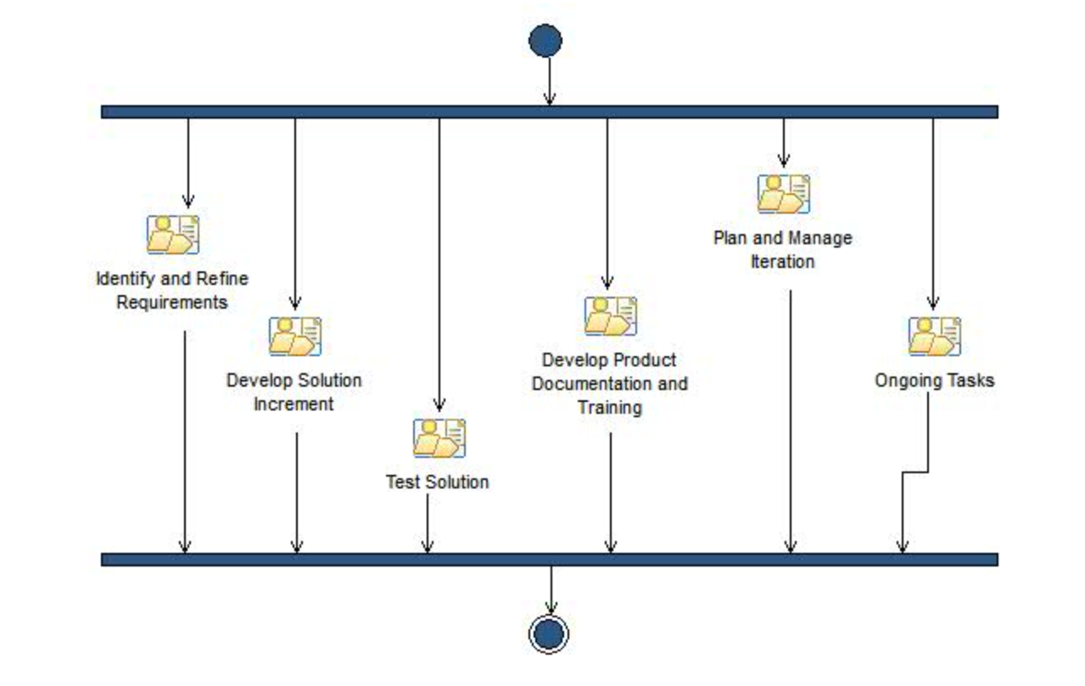

Tarefas | Passos
Planear e Gerir a Iteração | Planear a Iteração
Planear e Gerir a Iteração | Preparar o Ambiente:
Planear e Gerir a Iteração | - Adaptar o Processo  - Configurar as Ferramentas  - Verificar a Instalação e Configurar as Ferramentas  - Implementar o Processo
Planear e Gerir a Iteração | Gerir a Iteração
Planear e Gerir a Iteração | Avaliar os Resultados
Identificar e Descrever os Requisitos | Detalhar os Requisitos
Identificar e Descrever os Requisitos | Detalhar os Cenários de Casos de Uso
Identificar e Descrever os Requisitos | Detalhar os Requisitos do Sistema
Identificar e Descrever os Requisitos | Criar Casos de Teste
Desenvolver o Incremento da Solução | Desenhar a Solução
Desenvolver o Incremento da Solução | Implementar Testes de Desenvolvimento
Desenvolver o Incremento da Solução | Implementar a Solução
Desenvolver o Incremento da Solução | Executar os Testes de Desenvolvimento
Desenvolver o Incremento da Solução | Criar e Integrar a Construção
Testar a Solução | Implementar Testes
Testar a Solução | Executar os Testes
Tarefas em Andamento | Pedir Alteração
Desenvolver a Documentação e Treino do Produto | Desenvolver a Documentação do Produto
Desenvolver a Documentação e Treino do Produto | Desenvolver a Documentação do Utilizador
Desenvolver a Documentação e Treino do Produto | Desenvolver a Documentação de Suporte
Desenvolver a Documentação e Treino do Produto | Desenvolver os Materiais de Treino

2.2.4 Fase Transition

A fase de transition é a última etapa do ciclo de desenvolvimento, onde o sistema é entregue aos utilizadores finais. O objetivo principal é garantir que o software esteja pronto para ser utilizado em ambiente real.

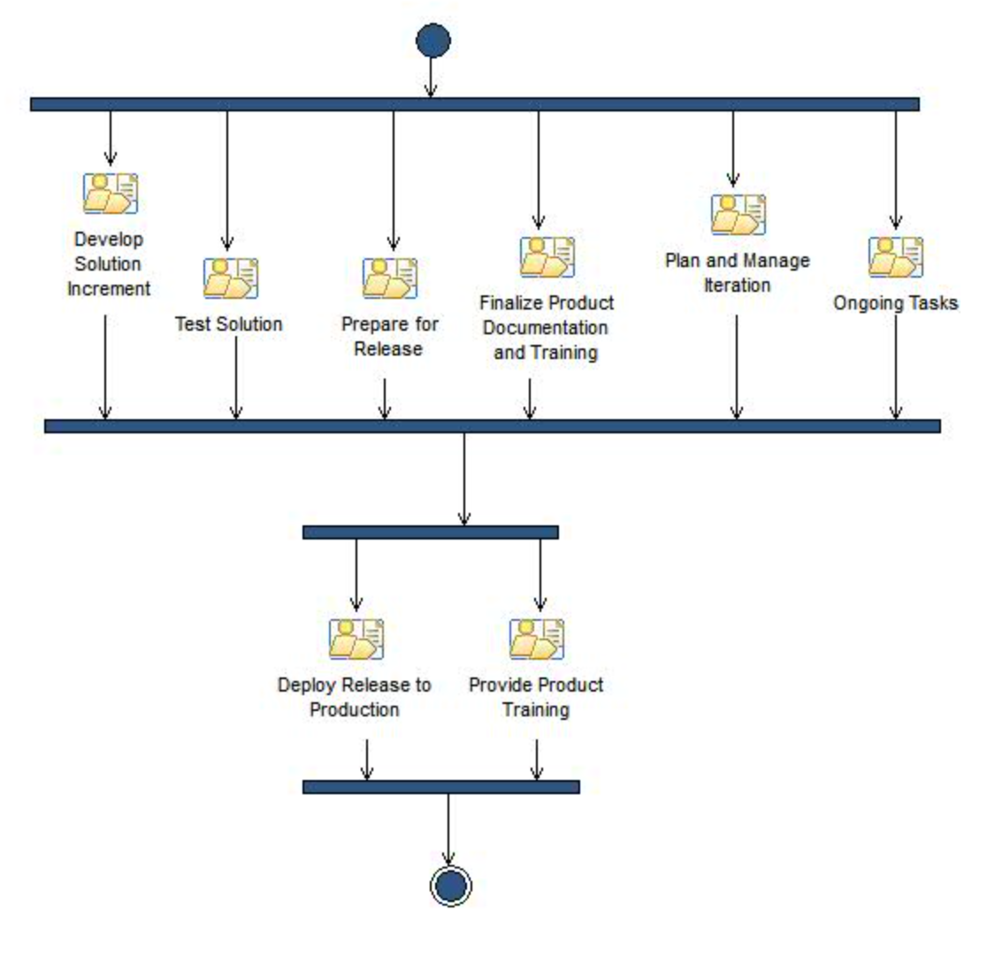

Tarefas | Passos
Planear e Gerir a Iteração | Planear a Iteração
Planear e Gerir a Iteração | Preparar o Ambiente:
Planear e Gerir a Iteração | - Adaptar o Processo  - Configurar as Ferramentas  - Verificar a Instalação e Configurar as Ferramentas  - Implementar o Processo
Planear e Gerir a Iteração | Gerir a Iteração
Planear e Gerir a Iteração | Avaliar os Resultados
Desenvolver o Incremento da Solução | Desenhar a Solução
Desenvolver o Incremento da Solução | Implementar Testes de Desenvolvimento
Desenvolver o Incremento da Solução | Implementar a Solução
Desenvolver o Incremento da Solução | Executar os Testes de Desenvolvimento
Desenvolver o Incremento da Solução | Criar e Integrar a Construção
Testar a Solução | Implementar Testes
Testar a Solução | Executar os Testes
Finalizar a Documentação e o Treino do Produto | Desenvolver a Documentação do Produto
Finalizar a Documentação e o Treino do Produto | Desenvolver a Documentação do Utilizador
Finalizar a Documentação e o Treino do Produto | Desenvolver a Documentação de Suporte
Finalizar a Documentação e o Treino do Produto | Desenvolver os Materiais de Treino
Preparar para o Lançamento | Rever a Conformidade com os Controlos de Lançamento
Preparar para o Lançamento | Instalar e Validar a Infraestrutura
Preparar para o Lançamento | Desenvolver o Plano de Recuperação
Preparar para o Lançamento | Desenvolver Comunicações de Lançamento
Fornecer de Treino de Produtos | Entregar o Treino do Utilizador Final
Fornecer de Treino de Produtos | Entregar o Treino de Suporte
Tarefas em Andamento | Pedir Alteração
Implementar o Lançamento do Produto | Implementar o Lançamento
Implementar o Lançamento do Produto | Executar o Plano de Implementação
Implementar o Lançamento do Produto | Verificar o Sucesso da Implementação
Implementar o Lançamento do Produto | Executar o Plano de Recuperação (se necessário)
Implementar o Lançamento do Produto | Entregar Comunicações de Lançamento

3. Fluxo de trabalho

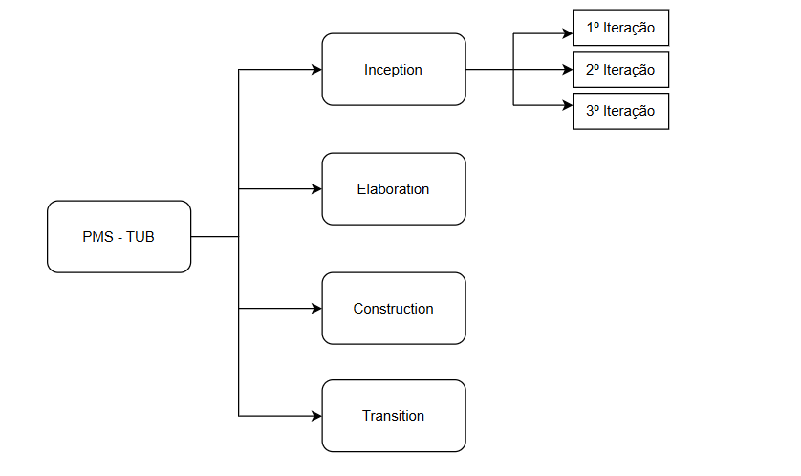

4. Artefactos
Tabela com os artefatos e respetivos passos da Fase Inception.
Task | Step | Artefactos
Iniciar o Projeto | Desenvolver a Visão Técnica | Glossary  Vision
Iniciar o Projeto | Planear o Projeto | Project Plan
Planear e Gerir a Iteração | Planear a Iteração | Iteration Plan  Risk List  Work Items List
Planear e Gerir a Iteração | Preparar o Ambiente:
Planear e Gerir a Iteração | - Adaptar o Processo | Project Defined Process
Planear e Gerir a Iteração | - Configurar as Ferramentas | Tools
Planear e Gerir a Iteração | - Verificar a instalação e configurar as Ferramentas | Tools
Planear e Gerir a Iteração | - Implementar o processo | Project Defined Process
Planear e Gerir a Iteração | Gerir a Iteração | Iteration Plan  Risk List  Work Items List
Planear e Gerir a Iteração | Avaliar os Resultados | Iteration Plan  Work Items List
Identificar e Descrever os Requisitos | Detalhar os Requisitos | Glossary  System-Wide Requirements  Use Case  Use-Case Model  Work Items List
Acordar a Abordagem Técnica | Visualizar a Arquitetura | Architecture Notebook

Tabela com os artefactos e respectivos passos da Fase Elaboration.

Task | Step | Artefactos
Planear e Gerir a Iteração | Planear a Iteração | Iteration Plan  Risk List  Work Items List
Planear e Gerir a Iteração | Preparar o Ambiente:
Planear e Gerir a Iteração | - Adaptar o Processo | Project Defined Process
Planear e Gerir a Iteração | - Configurar as Ferramentas | Tools
Planear e Gerir a Iteração | - Verificar a instalação e configurar as Ferramentas | Tools
Planear e Gerir a Iteração | - Implementar o Processo | Project Defined Process
Planear e Gerir a Iteração | Gerir a Iteração | Iteration Plan  Risk List  Work Items List
Planear e Gerir a Iteração | Delinear o plano de Implementação | Implementation Plan
Planear e Gerir a Iteração | Avaliar os Resultados | Iteration Plan  Work Items List
Identificar e Descrever os Requisitos | Detalhar os Requisitos | Glossary  System-Wide Requirements  Use Case  Use-Case Model  Work Items List
Identificar e Descrever os Requisitos | Detalhar os cenários de Casos de Uso | Glossary  Use Case  Use-Case Model
Identificar e Descrever os Requisitos | Detalhar os requisitos do Sistema | Glossary  System-Wide Requirements
Identificar e Descrever os Requisitos | Criar Casos de Teste | Test Case
Desenvolver a Arquitetura | Aperfeiçoar a Arquitetura | Architecture Notebook
Desenvolver o Incremento da Solução | Desenhar a Solução | Design
Desenvolver o Incremento da Solução | Implementar Testes de Desenvolvimento | Developer Test
Desenvolver o Incremento da Solução | Implementar a Solução | Implementation
Desenvolver o Incremento da Solução | Executar os Testes de Desenvolvimento | Test log
Desenvolver o Incremento da Solução | Criar e Integrar a Construção | Build
Testar a Solução | Implementar Testes | Test Script
Testar a Solução | Executar os Testes | Test log
Tarefas em Andamento | Solicitar alteração | Work Items List

Tabela com os artefatos e respectivos passos da Fase Construction.

Task | Step | Artefactos
Planear e Gerir a Iteração | Planear a Iteração | Iteration Plan  Risk List  Work Items List
Planear e Gerir a Iteração | Preparar o Ambiente:
Planear e Gerir a Iteração | - Adaptar o Processo | Project Defined Process
Planear e Gerir a Iteração | - Configurar as Ferramentas | Tools
Planear e Gerir a Iteração | - Verificar a Instalação e Configurar as Ferramentas | Tools
Planear e Gerir a Iteração | - Implementar o Processo | Project Defined Process
Planear e Gerir a Iteração | Gerir a Iteração | Iteration Plan  Risk List  Work Items List
Planear e Gerir a Iteração | Avaliar os Resultados | Iteration Plan  Work Items List
Identificar e Descrever os Requisitos | Detalhar os Requisitos | Glossary  System-Wide Requirements  Use Case  Use-Case Model  Work Items List
Identificar e Descrever os Requisitos | Detalhar os Cenários de Casos de Uso | Glossary  Use Case  Use-Case Model
Identificar e Descrever os Requisitos | Detalhar os Requisitos do Sistema | Glossary  System-Wide Requirements
Identificar e Descrever os Requisitos | Criar Casos de Teste | Test Case
Desenvolver o Incremento da Solução | Desenhar a Solução | Design
Desenvolver o Incremento da Solução | Implementar Testes de Desenvolvimento | Developer Test
Desenvolver o Incremento da Solução | Implementar a Solução | Implementation
Desenvolver o Incremento da Solução | Executar os Testes de Desenvolvimento | Test log
Desenvolver o Incremento da Solução | Criar e Integrar a Construção | Build
Testar a Solução | Implementar Testes | Script Test
Testar a Solução | Executar os Testes | Test log
Tarefas em Andamento | Solicitar Alteração | Work Items List
Desenvolver a Documentação e Treino do Produto | Desenvolver a Documentação do Produto | Product Documentation
Desenvolver a Documentação e Treino do Produto | Desenvolver a Documentação do Utilizador | User Documentation
Desenvolver a Documentação e Treino do Produto | Desenvolver a Documentação de Suporte | User Documentation
Desenvolver a Documentação e Treino do Produto | Desenvolver os Materiais de Treino | Training Materials

Tabela com os artefatos e respectivos passos da Fase da Transition.

Task | Step | Artefactos
Planear e Gerir a Iteração | Planear da Iteração | Iteration Plan  Risk List  Work Items List
Planear e Gerir a Iteração | Preparar o Ambiente:
Planear e Gerir a Iteração | - Adaptar o Processo | Project Defined Process
Planear e Gerir a Iteração | - Configurar as Ferramentas | Tools
Planear e Gerir a Iteração | - Verificar a Instalação e Configurar as Ferramentas | Tools
Planear e Gerir a Iteração | - Implementar o Processo | Project Defined Process
Planear e Gerir a Iteração | Gerir a Iteração | Iteration Plan  Risk List  Work Items List
Planear e Gerir a Iteração | Avaliar os Resultados | Iteration Plan  Work Items List
Desenvolver o Incremento da Solução | Desenhar a Solução | Design
Desenvolver o Incremento da Solução | Implementar Testes de Desenvolvimento | Developer Test
Desenvolver o Incremento da Solução | Implementar a Solução | Implementation
Desenvolver o Incremento da Solução | Executar os Testes de Desenvolvimento | Test log
Desenvolver o Incremento da Solução | Criar e Integrar a Construção | Build
Testar a Solução | Implementar Testes | Script Test
Testar a Solução | Executar os Testes | Test log
Finalizar a Documentação e o Treino do Produto | Desenvolver a Documentação do Produto | Product Documentation
Finalizar a Documentação e o Treino do Produto | Desenvolver a Documentação do Utilizador | User Documentation
Finalizar a Documentação e o Treino do Produto | Desenvolver a Documentação do Suporte | User Documentation
Finalizar a Documentação e o Treino do Produto | Desenvolver Materiais de Treino | Training Materials
Preparar para o Lançamento | Rever a conformidade dos Controlos de Lançamento | —----------------------------------------
Preparar para o Lançamento | Instalar e Validar a Infraestrutura | Infrastructure
Preparar para o Lançamento | Desenvolver o Plano de Recuperação | Backout Plan
Preparar para o Lançamento | Desenvolver as Comunicações de Lançamento | Release Communications
Fornecer Treino de Produtos | Entregar o Treino do Utilizador Final | ----------------------------------------
Fornecer Treino de Produtos | Entregar do Treino de Suporte | ----------------------------------------
Tarefas em Andamento | Pedir Alteração | Work Items List
Implementar o Lançamento do Produto | Implementar do Lançamento | Release
Implementar o Lançamento do Produto | Executar o Plano de Implementação | ----------------------------------------
Implementar o Lançamento do Produto | Verificar o Sucesso da Implementação | ----------------------------------------
Implementar o Lançamento do Produto | Executar o Plano de Recuperação (se necessário) | ----------------------------------------
Implementar o Lançamento do Produto | Entregar Comunicações de Lançamento | ----------------------------------------

5. Relatórios
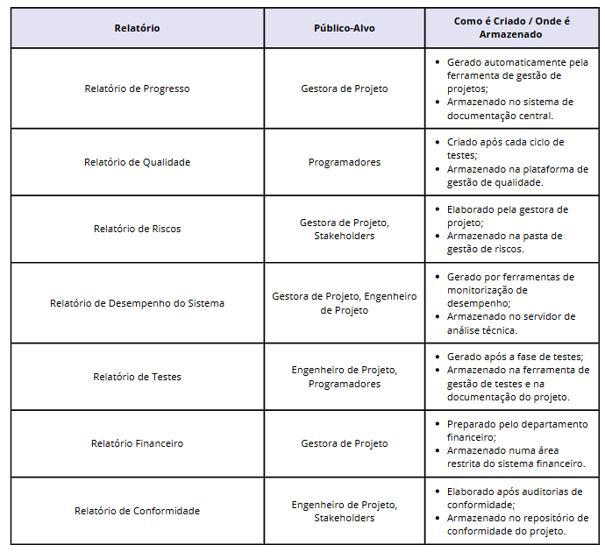
Os relatórios são úteis para o acompanhamento e gestão do projeto, dado que desempenham um papel crucial na comunicação do progresso, qualidade, riscos e desempenho do projeto, permitindo que todos os envolvidos tomem decisões informadas e garantam o sucesso do projeto.

6. Papéis
A abordagem orientada por papéis fomenta uma nova forma de desenvolvimento de software, centrada maioritariamente na interação e colaboração entre as pessoas.
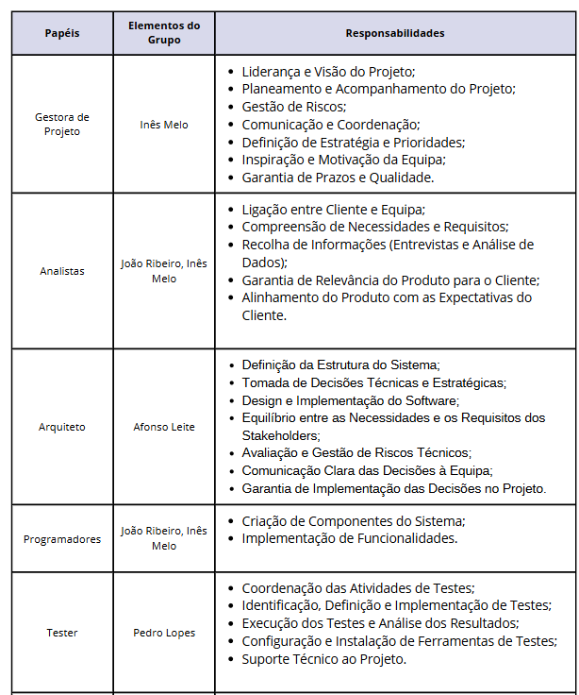

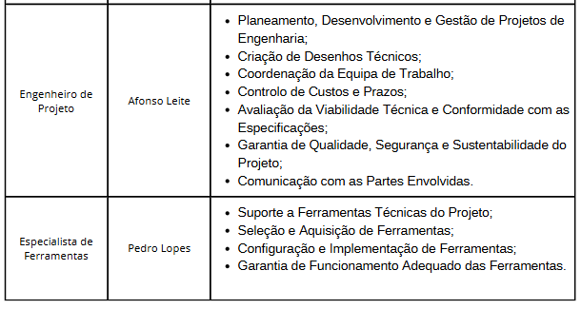
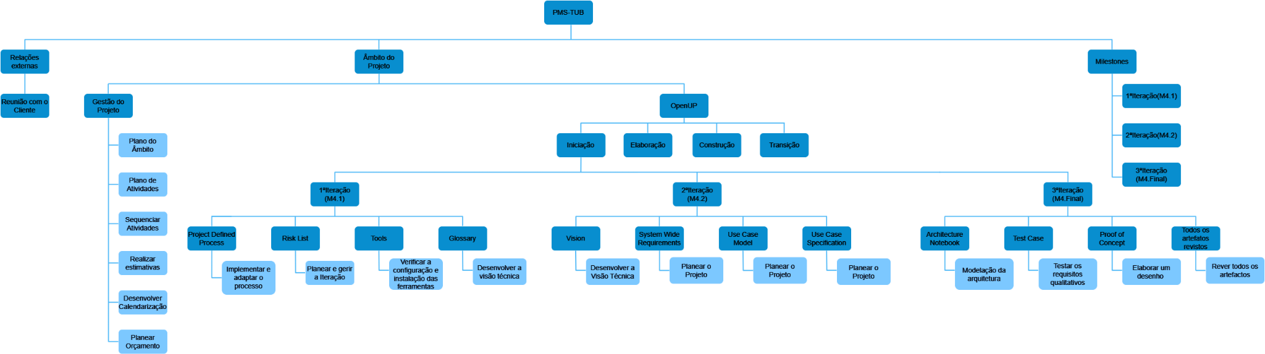

7. Diretrizes e Procedimentos Específicos do Projeto

Esta secção apresenta as diretrizes e os procedimentos específicos do projeto que não fazem parte dos processos padrão da organização. Serão incluídos aqui procedimentos especiais de revisão, diretrizes de estilo e de codificação, assim como outras práticas ajustadas às necessidades específicas deste projeto. Estas orientações têm como objetivo guiar a equipa para assegurar consistência, qualidade e alinhamento com os objetivos estabelecidos, complementando as práticas organizacionais existentes.

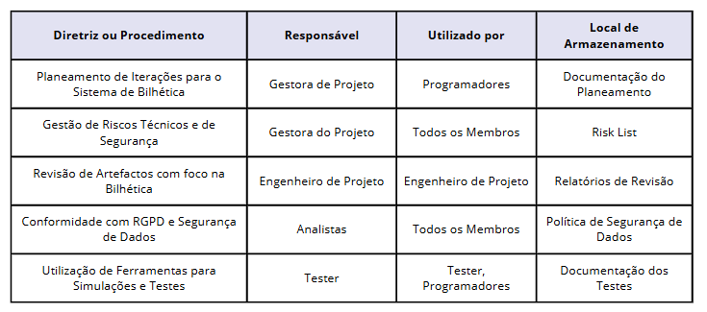

Risk List

Após a análise inicial do Desafio 5 acerca de um Sistema de Bilhética e Ajuda à Exploração que aborda questões relacionadas com localização em tempo real, gestão de viaturas, informação ao público, monitorização e fiscalização entre outros aspetos, identificamos os principais riscos que poderão influenciar o desempenho da nossa equipa no contexto do projeto, esta análise teve como objetivo antecipar potenciais dificuldades que poderão surgir ao longo do desenvolvimento do mesmo. Os riscos identificados são cruciais para o nosso desempenho ao longo da execução do projeto, uma vez que cada um apresenta uma probabilidade de ocorrência e um impacto significativo.

Apresentamos uma tabela com os principais riscos identificados pelo nosso grupo de trabalho. Estes, foram selecionados com base na sua probabilidade de ocorrência e no impacto que poderão ter, caso se concretizem, à medida que avançamos na execução do projeto. Cada risco será acompanhado por uma breve descrição e propostas de ações atenuantes para mitigar os seus efeitos.

A escala de risco considera a probabilidade, o impacto e a magnitude para orientar as ações a serem tomadas.

A probabilidade varia de 1 (muito improvável) a 5 (muito provável), o impacto vai de 1 (muito baixo) a 5 (muito alto). A magnitude, segue uma escala de 1 a 25: de 1 a 5 é considerado baixo, exigindo apenas controlo; de 6 a 10 é moderado, sendo necessário planear ações; de 11 a 15 é alto, recomendando-se uma ação proativa; e de 16 a 25 é muito alto, requerendo ação urgente de alta prioridade.

O risco mais crítico para o nosso grupo é a cibersegurança e ameaças externas, isto porque um ataque cibernético pode comprometer dados sensíveis dos utilizadores, prejudicar a confiança no sistema e até levar a penalidades financeiras e legais, a crescente sofisticação das ameaças cibernéticas faz com que sistemas ligados a dados e localizações em tempo real sejam alvos potenciais de hackers e mesmo com boas práticas de segurança e atualizações, a segurança cibernética nunca é garantida a 100%, sendo necessário monitorizar constantemente e investir em defesas robustas.
Este risco destaca-se pelo potencial de impacto disruptivo tanto para o funcionamento do sistema quanto para a imagem do projeto, afetando diretamente os dados dos utilizadores e a continuidade do serviço.

ID | Risco | Descrição | Tipo | Probabilidade Inicial (1-5) | Impacto Inicial (1-5) | Magnitude Inicial (= P*I) | Ações de Mitigação | Probabilidade Final | Impacto Final | Magnitude Final | Comentários
1 | Conformidade com Regulações de Privacidade e Segurança | O sistema deve estar em conformidade com regulamentos como o RGPD, exigindo proteções para dados pessoais. Violações podem resultar em sanções legais e perda de confiança do público. | Conformidade | 3 | 5 | 15 | Consultar reguladores de conformidade e realizar auditorias periódicas. Implementar políticas de segurança de dados e fornecer formação contínua para a equipa. | 2 | 4 | 8 | Este é um risco central, dada a importância da proteção de dados. Medidas preventivas robustas podem minimizar o risco de violações e assegurar a confiança dos utilizadores.
2 | Qualidade dos Dados e Atualização em Tempo Real | O sistema deve garantir que os dados sobre localização, horário e status dos veículos estejam atualizados em tempo real para otimizar o atendimento. | Técnico | 4 | 4 | 16 | Adotar tecnologias de backup e verificar regularmente a integridade dos dados. Monitorizar e ajustar algoritmos de atualização de dados em tempo real. | 3 | 3 | 9 | Manter a precisão dos dados exige supervisão contínua. Qualquer falha em atualizações afeta diretamente a satisfação e a segurança do utilizador.
3 | Cibersegurança e Ameaças Externas | O sistema pode ser alvo de ataques cibernéticos que comprometem a segurança dos dados e a integridade do serviço. | Segurança | 4 | 5 | 20 | Implementar firewalls, criptografia de dados e sistemas de deteção de intrusões. Atualizar regularmente o sistema e realizar testes de segurança. | 3 | 4 | 12 | O investimento em segurança é essencial para proteger o sistema contra ameaças. Ataques cibernéticos podem prejudicar a confiança e funcionamento do serviço.
4 | Erros na Interface com o Utilizador | Interfaces mal projetadas podem levar a frustração do utilizador, dificultando o uso do sistema de bilhética e as funcionalidades de ajuda à exploração. | Técnico | 3 | 4 | 12 | Conduzir testes de usabilidade e recolher feedback dos utilizadores. Investir em design intuitivo e formação de equipa para melhoria contínua. | 2 | 3 | 6 | Assegurar uma interface intuitiva reduz problemas de usabilidade e aumenta a satisfação do utilizador.
5 | Condições Meteorológicas Adversas | Clima severo pode afetar a precisão da localização, conectividade e até a mobilidade dos veículos. | Externo (Ambiental) | 3 | 4 | 12 | Implementar redundância nos sensores e proteções físicas para dispositivos expostos. Desenvolver protocolos de emergência para cenários meteorológicos severos. | 2 | 3 | 6 | Clima imprevisível exige uma estratégia de redundância. Um sistema bem protegido mantém a operação mesmo em condições adversas.
6 | Problemas na adaptabilidade | Criação de várias versões do sistema para diferentes plataformas (tablet, computador, smartphone) aumenta a complexidade de desenvolvimento e manutenção. Cada plataforma pode ter requisitos específicos de interface, desempenho e compatibilidade. | Técnico | 4 | 3 | 12 | Adotar um Framework Multiplataforma: Utilizar um framework que permita o desenvolvimento de uma única base de código com ajustes para cada plataforma, como React Native ou Flutter.  Design Modular: Estruturar o sistema com componentes reutilizáveis, permitindo adaptações mais simples entre dispositivos.  Testes de Usabilidade por Plataforma: Realizar testes específicos para verificar a compatibilidade e a experiência do utilizador em cada tipo de dispositivo. | 3 | 2 | 6 | A utilização de um framework multiplataforma simplifica o desenvolvimento e a manutenção ao longo do tempo, permitindo uma melhor alocação de recursos e uma experiência de utilização mais consistente entre dispositivos.
7 | Falta de experiência na área de negócio | O grupo pode enfrentar dificuldades a interpretar corretamente as necessidades e expectativas do setor de transporte público. | Humano | 4 | 3 | 12 | Estudar o setor e consultar especialistas para alinhar as decisões do projeto. Participar em formações e realizar entrevistas com stakeholders do setor. | 3 | 2 | 6 | Desenvolver uma compreensão sólida do setor reduz a margem de erro e garante que o projeto corresponda às expectativas reais.
8 | Inexperiência em planear projetos | A falta de experiência em gestão de projetos pode dificultar a alocação de recursos e o cumprimento dos prazos. | Gestão | 5 | 4 | 20 | Usar frameworks de gestão de projetos e dividir tarefas em etapas claras. Procurar orientação de um mentor ou professor para auxiliar no planeamento. | 3 | 3 | 9 | A gestão eficaz é fundamental para o sucesso do projeto. Repartir o trabalho e obter orientação reduz significativamente o impacto da inexperiência.

Nota: RGPD - Regulamento Geral sobre a Proteção de Dados (é um regulamento da União Europeia aplicado em todos os países membros).

Tools

Este artefacto consiste na especificação e descrição de todas as ferramentas que são necessárias para apoiar e suportar todo o desenvolvimento do software.

1. System STAR
O System Star é uma ferramenta usada para a avaliação dos custos de um dado projeto, baseada no modelo COCOMO. Ela permite realizar uma avaliação detalhada das características do projeto, preparando os usuários para eventuais imprevistos que possam acontecer ao longo da execução do projeto. A ferramenta oferece uma visão clara do esforço necessário para desenvolver o projeto, incluindo os custos de recursos e de tempo de cada fase do OpenUP.

2. ProjectLibre
O ProjectLibre é uma ferramenta de gestão de projetos de código aberto, ideal para planear, organizar e controlar os diferentes aspetos do projeto. Permite criar uma estrutura de tarefas detalhadamente, possibilitando também a definição de prazos e o acompanhamento das datas de início e fim, além de mostrar dependências entre as atividades. Também permite atribuir recursos, como equipas e equipamentos, auxiliando na distribuição do trabalho de forma eficiente e evitando sobrecargas. O ProjectLibre oferece algumas visualizações dos gráficos de Gantt, que facilitam o acompanhamento do progresso e permitem fazer ajustes no cronograma, além de funcionalidades para controlar os custos, tornando assim o ProjectLibre uma boa alternativa ao Microsoft Project de forma gratuita.

3. Google Docs
No contexto deste projeto, o Google Docs é uma ferramenta colaborativa fundamental para criar, editar e partilhar documentos em tempo real com a equipa de trabalho. Esta ferramenta permite também que a equipa trabalhe simultaneamente nos documentos, facilitando a documentação do projeto, planos de trabalho e cronogramas. Com a colaboração ao vivo, cada membro pode ver as alterações e adicionar comentários, melhorando a comunicação, evitando assim a duplicação de versões. Os documentos ficam armazenados na nuvem, permitindo o acesso remoto em qualquer dispositivo, mantendo um histórico de revisões de maneira a acompanhar as mudanças. Além disso, o Google Docs integra-se com outras ferramentas do Google Workspace, como o Google Sheets e o Google Drive, centralizando o trabalho e facilitando o acesso a todos os recursos do projeto num único local.

4. Google Sheets
O Google Sheets é uma ferramenta de folhas de cálculo online que permite criar, editar e gerir dados de forma colaborativa em tempo real, podendo ser acedida ao mesmo tempo pelos membros da equipa de trabalho. É ideal para organizar informações, realizar cálculos, criar gráficos e fazer análises de dados de forma eficiente. A ferramenta também oferece funcionalidades como a criação de fórmulas, filtros, tabelas dinâmicas e integração com outras ferramentas do Google Workspace, sendo a funcionalidade de tabelas a mais significativa pois consegue auxiliar-nos em alguns aspetos do projeto como por exemplo a construção de uma lista de riscos.

5. OpenUP
O OpenUP é um processo ágil e flexível que aplica abordagens iterativas e incrementais num ciclo de vida estruturado. Organiza o esforço do projeto em micro-incrementos, unidades de trabalho mais curtas com o objetivo de garantir um progresso constante e colaborativo. O projeto é dividido em algumas iterações (intervalos planeados) com o objetivo de entregar algum valor de forma previsível. O ciclo de vida do projeto é dividido em quatro fases: Iniciação, Elaboração, Construção e Transição, (Inception, Elaboration, Construction, Transition), proporcionando visibilidade e pontos de decisão ao longo do desenvolvimento do projeto, até ao lançamento final da aplicação.

6. CMMi
O CMMi baseia-se num modelo internacional de boas práticas para o desenvolvimento e manutenção de projetos, com o principal objetivo de auxiliar empresas de TI na implementação de melhorias nos processos de desenvolvimento de serviços, bem como na produção de software com maior qualidade e menos erros.

7. Visual Studio Code (IDE)
O Visual Studio Code (VSCode) é um editor de código, capaz de suportar várias linguagens de programação. É altamente personalizável, possuindo extensões capazes de adicionar funcionalidade. Disponível em várias plataformas, sendo este editor de código ideal para desenvolvedores que trabalham em projetos independentemente da sua dimensão.

Glossary

Um glossário é um documento que reúne as definições dos principais termos utilizados em todas as fases do projeto, garantindo que tanto os stakeholders como os membros da equipa tenham uma compreensão clara e uniforme. Esta centralização dos termos, abreviações e definições específicas para o contexto do projeto minimiza falhas de comunicação e interpretações erradas. Além disso, proporciona uma referência útil para que os diferentes stakeholders possam aplicar os termos corretamente em diversos contextos e aspetos do projeto.

A:

Artefacto: Qualquer modelo, documento, diagrama ou outro item criado durante o ciclo de vida do desenvolvimento do projeto, utilizado para apoiar na construção bem como na existência de evidências do trabalho que está a ser realizado.

Ambiente real: O contexto operacional onde o sistema será utilizado pelos os utilizadores finais.

B:

Bilhética: Conjunto de sistemas e tecnologias utilizados para a gestão, emissão, venda e validação de bilhetes em serviços como transportes públicos, eventos culturais, espetáculos ou qualquer outro tipo de entrada paga. A bilhética envolve processos que garantem a eficiência e segurança na distribuição de bilhetes, podendo incluir funcionalidades de controle de acesso e integração com diferentes formas de pagamento.

BRT(Bus Rapid Transit): Sistema de transporte público que utiliza autocarros para fornecer serviços de alta capacidade, alta frequência e paragem limitada.

C:

CMMi (Capability Maturity Model Integration): Modelo internacional de boas práticas para desenvolvimento de software e processos, focado na melhoria contínua e na qualidade do produto.

COCOMO (Constructive Cost Model): Modelo utilizado para estimar custos, o esforço e o cronograma de desenvolvimento de projetos de software com base em métricas como tamanho do código.

Construction: Fase do ciclo de vida do projeto em que o sistema é efetivamente construído e tem como principal ponto de foco a implementação, os testes realizados no software e o desenvolvimento dos requisitos.

D:

Diagramas/Gráficos de Gantt: Gráfico utilizado para planear e controlar o cronograma de projetos, mostrando tarefas ao longo do tempo. Representa visualmente a duração, a sequência e as dependências das atividades.

E:

Elaboration: Fase do ciclo de vida do projeto onde os requisitos são detalhados mais cuidadosamente. Nesta segunda das quatro fases, é feita também uma análise aos riscos do projeto.

G:

Google Docs: Aplicação web de processamento de texto do Google Workspace que permite criar, editar e colaborar em documentos em tempo real, com formatação, comentários e integração com outras ferramentas Google.

Google Sheets: Aplicação web de folhas de cálculo do Google Workspace que permite criar, editar e colaborar em tempo real, com fórmulas, gráficos e integração com outras ferramentas Google.

I:

Inception: É a fase inicial do projeto que tem como objetivo a definição dos requisitos, as metas que este pretende atingir e ainda a viabilidade do mesmo. Serve também para planear as próximas partes.

IDE: Ambiente de Desenvolvimento Integrado (IDE) é um software que oferece um conjunto de ferramentas abrangentes para facilitar o desenvolvimento de aplicações. Combina em uma interface gráfica única funcionalidades essenciais, como um editor de código-fonte que destaca a sintaxe e sugere autocompletar, ferramentas de automação para simplificar tarefas de compilação e testes, e um depurador (debugger) que auxilia na detecção e correção de erros no código. O objetivo de um IDE é otimizar o fluxo de trabalho dos desenvolvedores, aumentando a eficiência e a produtividade.

O:

OpenUP (Open Unified Process): Um processo de desenvolvimento de software que segue uma abordagem ágil e iterativa, focando-se na entrega de valor de forma contínua e ajustando-se às necessidades do projeto. Promove a colaboração entre a equipa e assegura que cada fase contribui para alcançar os objetivos definidos.

P:

PBS (Product Breakdown Structure): Estrutura hierárquica que divide um produto em seus componentes e subcomponentes, facilitando o planeamento e a gestão do projeto.
PMBOK (Project Management Body of Knowledge): Conjunto de boas práticas e diretrizes para a gestão de projetos, abordando áreas como escopo, tempo, custo e qualidade.

ProjectLibre: Software de gestão de projetos que permite planeamento, monitorização e controlo de tarefas, cronogramas e recursos.

R:

RBS (Resource Breakdown Structure): Estrutura que organiza os recursos necessários para um projeto em categorias e subcategorias, de modo a facilitar a sua gestão e controlo

Requisito: É uma condição ou capacidade que um sistema, produto ou serviço deve ter para atender às necessidades de um utilizador ou de um stakeholder. No contexto de desenvolvimento de software, os requisitos são declarações claras sobre o que o sistema deve fazer, como se deve comportar e quais as características que deve ter.

RGPD (Regulamento Geral sobre a Proteção de Dados): Legislação da União Europeia que regula o processamento de dados pessoais e visa proteger a privacidade dos indivíduos, impondo requisitos rigorosos para a recolha, armazenamento e uso de informações pessoais.

S:

Sistema: Conjunto de elementos interdependentes que trabalham em conjunto em prol de uma função ou objetivo específico.

Stakeholders: Pessoas, grupos ou entidades que têm interesse ou influência no projeto, podendo ser afetados pelos seus resultados ou pelo seu progresso. Incluem clientes, utilizadores finais, membros da equipa, patrocinadores e outros que contribuem para ou são impactados pelo sucesso do projeto.

SystemStar: Ferramenta de apoio à gestão e estimativa de projetos de software, com funcionalidades para calcular custos, esforços e cronogramas, utilizando modelos de estimativa como o COCOMO.

Sistema de Bilhética e Ajuda à Exploração: Questões relacionadas com localização em tempo real, gestão de viaturas, informação ao público, monitorização e fiscalização entre outros aspetos.

T:

Transition: É a quarta e última fase do ciclo de vida do desenvolvimento do sistema, onde o mesmo é preparado para ser entregue e consequentemente ser utilizado pelos clientes.

U:

Utilizador: Pessoas ou organizações que utilizam/interagem com um determinado serviço e que podem fornecer entradas bem como receber saídas, tendo, portanto, um papel ativo.

UML: Unified Modeling Language é uma linguagem gráfica para visualizar, especificar, construir e documentar os artefactos de um sistema intensivo de software.

V:

VSCode: Visual Studio Code é um editor de código redefinido e otimizado para criar e aprimorar aplicações modernas para web e nuvem.

W:

WBS (Work Breakdown Structure): Estrutura hierárquica que divide um projeto em partes menores e geríveis, facilitando a planificação e o controlo de tarefas.

